# Herhalingsoefeningen – Programmeren 2 – WinForms

### Oef 1 Converteerder Schrijf een Winform applicatie die tijdswaarden inleest (in uur, minuut , seconde) en deze converteert naar enkel seconden.

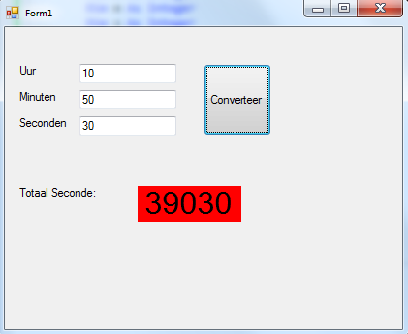

### oef 2 Frogtime:

Een kikker wil aan de overkant van de rivier geraken. De kikker zit op positive 0 en wil naar positive X. Blaadjes van de bomen vallen in de rivier.

Jer krijgt een non-empty-zero-indexed array van N integers die de vallende blaadjes voorstellen. A[k] stelt de positie voor van een gevallen blaadje op tijdstip K, gemeten in seconden.

Het doel is om de snelste tijd te vinden dat de kikker aan de overkant van de rivier geraakt. De kikker kan enkel oversteken wanneer een blaadje op elke positite van 1 tot X gevallen is. Veronderstel dat de snelheid van het water zo klein is dat de blaadjes niet van plaats veranderen!

Bijvoorbeeld, gegeven integer X = 5 en array A:

A[0] = 1 A[1] = 3 A[2] = 1 A[3] = 4 A[4] = 2 A[5] = 3 A[6] = 5 A[7] = 4

In dit voorbeeld doet de kikker er 6 seconden over om tot aan positive 5 te geraken. Dit is de tijd waarmee de kikker aan de overkant geraakt wanneer er overall blaadjes liggen.

Schrijf een functie:

Private Function solution(X As Integer, A As Integer()) As Integer

' write your code in VB.NET 4.0

End Function

Als de kikker niet overkan, dit wil zeggen tussen tijdstip 0 en X een nulwaarde, dan moet de functie -1 teruggeven.

Schrijf ook code om je functie te testen.

### Oef 3 bij kmo nv vullen werknemers personeelsnummer, naam en datum + tijdstip in een logboek in. bij het verlaten van het bedrijf doen ze dit nogmaals. ze willen dit proces automatiseren en hebben aan de programmeur gevraagd om een applicatie te schrijven waarbij de werknemer bij het binnenkomen in een applicatie naam + personeelsnummer invullen. na indrukken van een knop worden alle nodige gegevens weggeschreven in een sequentieel bestand:

### 123;tom;19/09/2011 9:04:18 888;Mieke;19/09/2011 9:04:24 123;Tom;19/09/2011 9:40:29

### de manager wil op geregelde tijdstippen controle doen, daarom wordt aan de programmeur gevraagd om de applicatie uit te breiden waarbij na invullen van een personeelsnummer enkel deze gegevens in een lijst weergegeven worden:

### 

### Oef 4

Het doel is om paren auto’s te tellen die naar het oosten en naar westen rijden ( dit is een paar).

Bijvoorbeeld:

A[0] = 0 A[1] = 1 A[2] = 0 A[3] = 1 A[4] = 1

We vinden 5 paren auto’s: (0, 1), (0, 3), (0, 4), (2, 3), (2, 4).

Schrijf hiervoor een functie, en test code:

Private Function solution(A As Integer()) As Integer